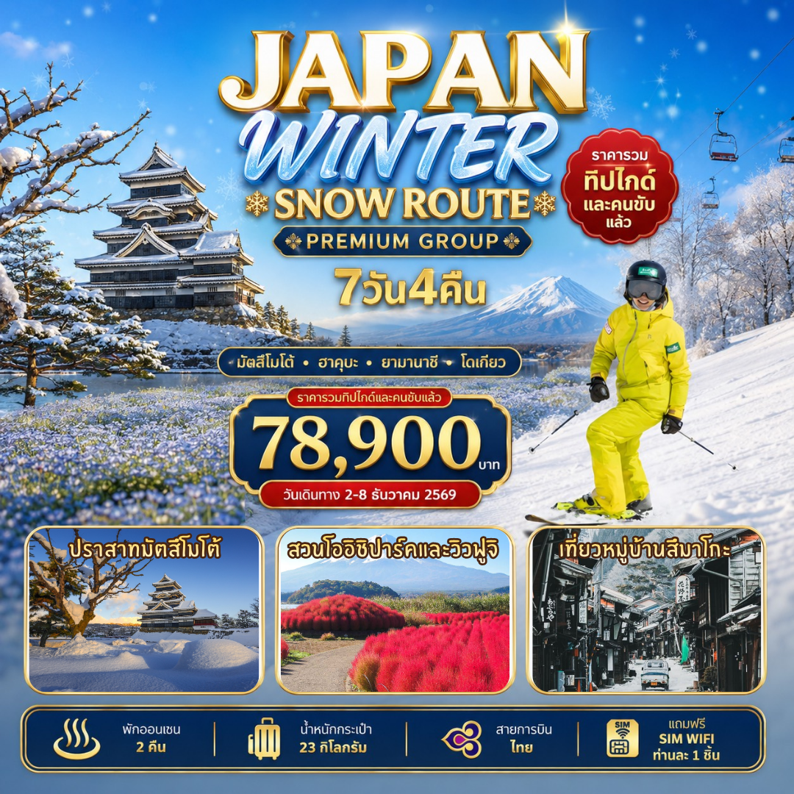

JAPAN WINTER SNOW ROUTE
มัตสึโมโต้ ฮาคุบะ ยามานาชิ โตเกียว 7D4N (TG)

วันที่ | กำหนดการ | เช้า | เที่ยง | เย็น | โรงแรม
02/12 | กรุงเทพฯ สนามสุวรรณภูมิ | X | X | X
03/12 | สนามบินนาโกย่า (TG644 : 00.05-07.30) – หมู่บ้านชิมาโกะ - เมืองมัตสึโมโต้ – ปราสาทมัตสึโมโต้ – ถนนนาวาเตะ | X |  |  | Matsumoto Marunouchi Hotel หรือเทียบเท่า
04/12 | เมืองฮาคุบะ – สนุกสนามลานสกี หิมะ (ไม่รวมค่าชุด&อุปกรณ์สกี) – เมืองนากาโนะ – ศาลเจ้าโทงาคุชิ  ** แช่น้ำแร่ออนเซน ** |  |  |  | Mercure Nagono Matsushio Resort & Spa หรือเทียบเท่า
05/12 | เมืองยามานาชิ – สวนโออิชิ ปาร์ค – พิธีชงชา – ศาลเจ้าคิตะคุจิ  ** แช่น้ำแร่ออนเซน พร้อมทานขาปูยักษ์ ** |  |  |  | Fuji Matsuzono Onsen หรือเทียบเท่า
06/12 | ช้อปปิ้งเอาท์เลท - เมืองโตเกียว - ช้อปปิ้งชินจูกุ |  |  |  | Granbell Shinjuku Hotel หรือเทียบเท่า
07/12 | วัดหัวไชเท้า (วัดมัตสึจิยามะ) – ศาลเจ้าคันดะ มีโยอิน - โอไดบะ - สนามบินฮาเนดะ |  |  | X
08/12 | กรุงเทพฯ สนามบินสุวรรณภูมิ (TG661 : 00.20-05.25) | X | X | X
*** ราคารวมค่าทิปไกด์และคนขับรถท้องถิ่นแล้ว ***
(02 ธันวาคม) กรุงเทพฯ สนามสุวรรณภูมิ
21.00 น. นัดพบกันที่สนามบินสุวรรณภูมิ ประตู 2 เคาท์เตอร์ C สายการบินไทย พบกับเจ้าหน้าที่ของบริษัทฯ คอยต้อนรับท่าน พร้อมแจก SIM WIFI ท่านละ 1 SIM, เอกสารการเดินทางเข้าประเทศญี่ปุ่น และอธิบายขั้นตอนการเข้าประเทศญี่ปุ่น พร้อมแจกโปรแกรมทัวร์ขนาดย่อและตั๋วเครื่องบินไปกลับ
21:00 น. พาคณะเช็คอิน และ โหลดสัมภาระ (ห้ามนำอาหารสด และ อาหารแห้งเข้าประเทศญี่ปุ่น, และ ห้ามโหลด POWER
BANK หรือ แบตเตอร์รี่ เข้าใต้ท้องเครื่อง) นำหนักกระเป๋าท่านละ 23 กิโลกรัม (1ใบต่อท่าน) และถือขึ้นเครื่อง 7
กิโลกรัม
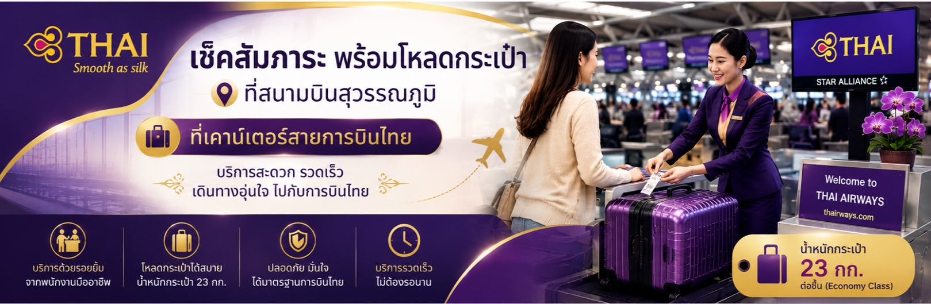
(03 ธันวาคม) สนามบินนาโกย่า – หมู่บ้านชิมาโกะ - เมืองมัตสึโมโต้ – ปราสาทมัตสึโมโต้ – ถนนนาวาเตะ
00:05 น. นำคณะเดินทางออกจากสนามบินสุวรรณภูมิ เดินทางสู่ สนามบินชูบุเซนแทร (สนามบินนาโกย่า) ประเทศญี่ปุ่น
เที่ยวบินที่ TG 644
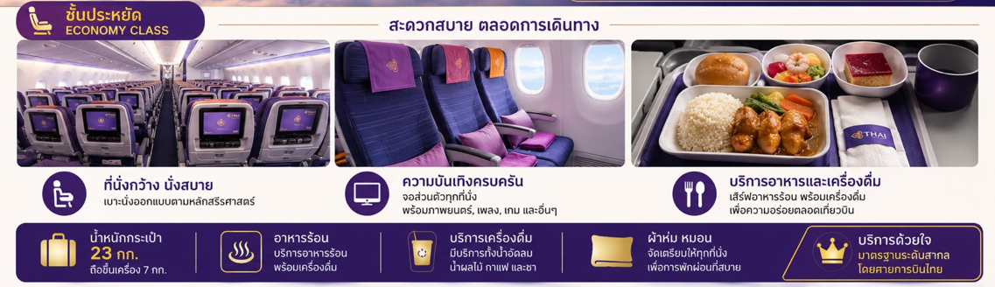
07:30 น. เดินทางถึง สนามบินชูบุเซนแทร (สนามบินนาโกย่า) ประเทศญี่ปุ่น
08:30 น. หลังจากผ่านพิธีกองตรวจคนเข้าเมือง และ กรมศุลกากรแล้ว ให้ท่านได้มีเวลาเปลี่ยนเครื่องแต่งกาย ล้างหน้าและแปรง
ฟัน ประมาณ 15 นาที อุณหภูมิประมาณ 05 - 10 องศา โดยประมาณการ (อากาศค่อนข้างหนาว กรุณาเตรียมชุด
กันหนาว)
08:30 น. พาคณะเดินทางไปยัง เมืองนากาโนะ ระยะทาง 139 กิโลเมตร ใช้เวลาเดินทางประมาณ 2 ชั่วโมง 30 นาที
11:00 น. รับประทานอาหารกลางวัน เมนูอาหาร ชุดอาหารญี่ปุ่น เนื้อวัน หรือ หมู หม้อไฟ, ปลาย่างเกลือ, ซาชิมะ, เส้น
โซบะ และ เทมปุระ
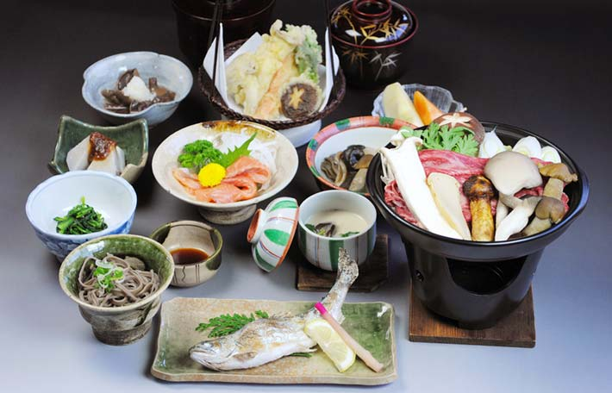
12:00 น. หมู่บ้านสึมาโกะ (Tsumago-juku) ย้อนเวลาสู่ยุคเอโดะบนเส้นทางโบราณท่ามกลางหุบเขาคิโซะอันเงียบสงบ ที่
ซึ่งบ้านไม้เก่าแก่และถนนหินดั้งเดิมได้รับการอนุรักษ์ไว้อย่างสมบูรณ์แบบจนไร้เสาไฟฟ้าบดบังสายตา ชวนคุณเดินทอดน่องสูดอากาศบริสุทธิ์ ลิ้มลอง "โกเฮโมจิ" ปิ้งร้อน ๆ และสัมผัสความโรแมนติกยามค่ำคืนเมื่อโคมไฟกระดาษเริ่มส่องแสงสลัว ดั่งได้หลุดเข้าไปในภาพยนตร์ย้อนยุคที่กาลเวลาหยุดหมุนเพื่อรอให้คุณมาตกหลุมรักอย่างแท้จริง
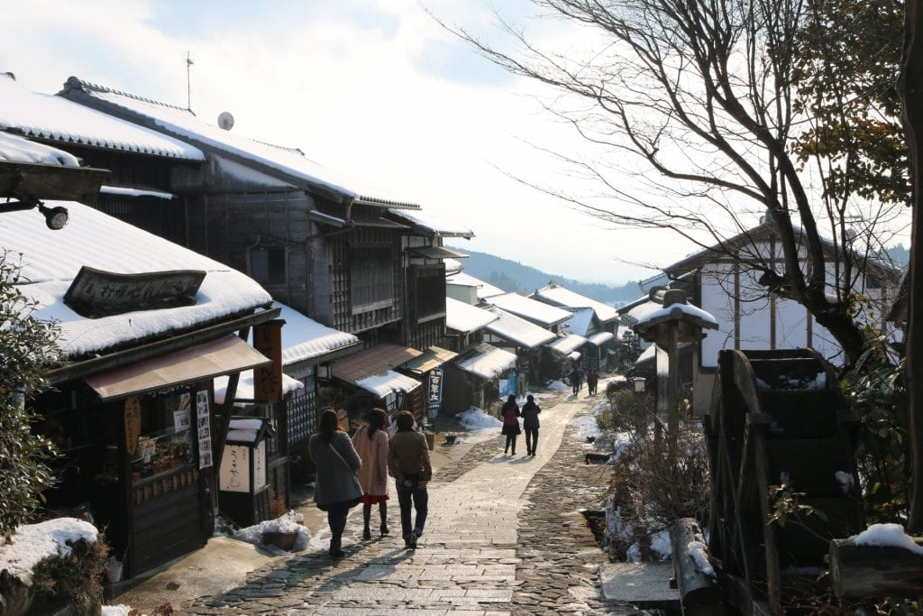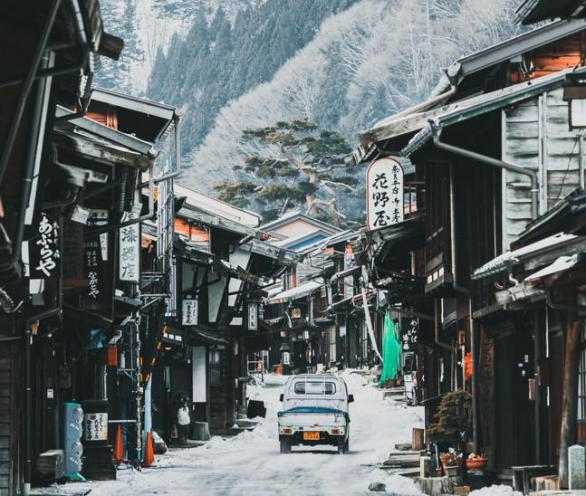
13:30 น. พาคณะเดินทางไปยัง เมืองมัตสึโมโต้ ระยะทาง 102 กิโลเมตร ใช้เวลาเดินทางประมาณ 2 ชั่วโมง 30 นาที
16:00 น. ปราสาทมัตสึโมโต้ (Matsumoto Castle) ในเดือนธันวาคมจะทวีความงามเป็นทวีคูณเมื่อหิมะสีขาวโพลนเริ่มโปรย
ปรายลงมาแต่งแต้มตัวปราสาทไม้สีดำขลับจนได้ฉายา "ปราสาทอีกา" ขับเน้นเสน่ห์คลาสสิกตัดกับยอดเขาเจแปนแอลป์หิมะปกคลุมตระการตาเป็นฉากหลัง สะท้อนเงาอันวิจิตรบนคูเมืองที่ใสราวกระจก พร้อมตื่นตาตื่นใจกับงานประดับไฟฤดูหนาวระยิบระยับยามค่ำคืน เป็นภาพฝันอันแสนโรแมนติกที่สะกดทุกสายตาและอบอุ่นหัวใจท่ามกลางลมหนาวอย่างแท้จริง (ปราสาทปิด 16:30 น.)
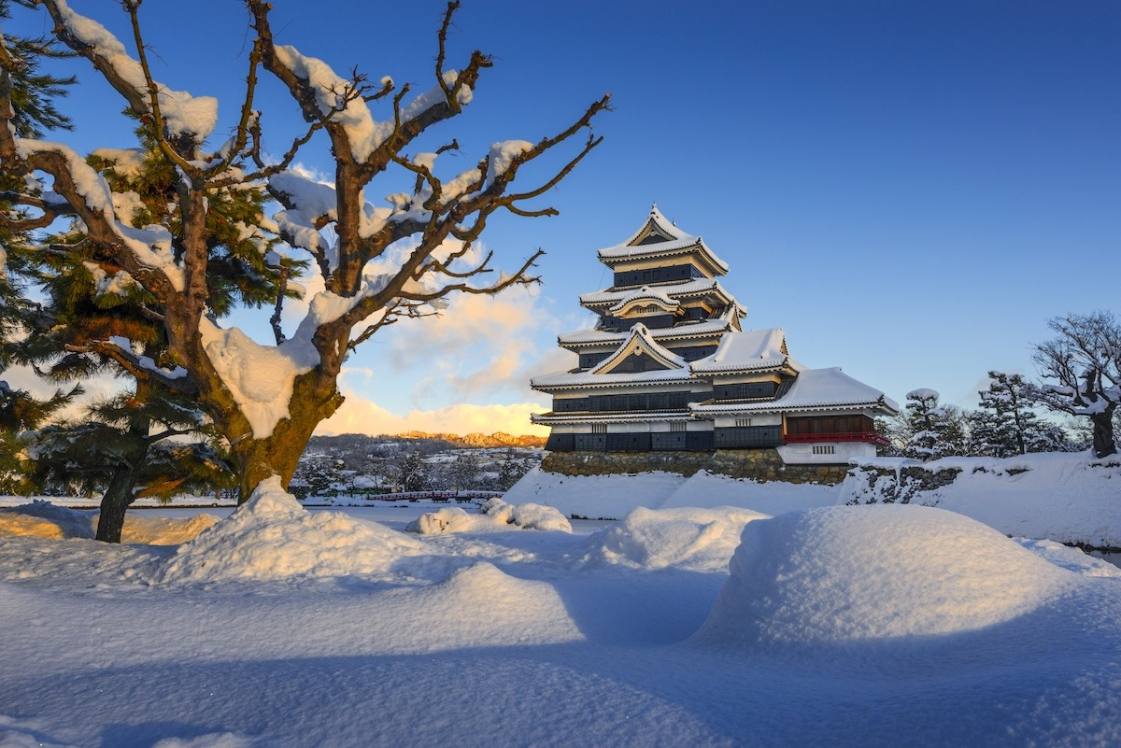
17:00 น. ถนนนาวาเตะ Nawate Street หรือ "ถนนสายกบ" เป็นถนนคนเดินริมแม่น้ำสุดคลาสสิกที่จำลองบรรยากาศตลาดยุค
เอโดะ ขนาบข้างด้วยรูปปั้นกบน่ารักและร้านค้าสไตล์ย้อนยุค ชวนคุณมาเพลิดเพลินกับการเดินชิมและช้อปปิ้งของฝาก โดยมีแหล่งซื้อของห้ามพลาดอย่างร้านขนมโบราณ ร้านขายของที่ระลึกธีมกบ รวมถึง ร้านไทยากิไส้ถั่วแดงรูปกบยอดฮิต และแผงขายของเก่า/งานคราฟต์พื้นเมือง เหมาะสำหรับเดินเล่นชิล ๆ ซึมซับความสโลว์ไลฟ์หลังจากเที่ยวชมปราสาทมัตสึโมโต้ที่อยู่ใกล้ ๆ
18:00 น. รับประทานอาหารเย็น เมนูชุดอาหารญี่ปุ่น
19:00 น. พาคณะเดินทางไปยัง โรงแรมที่พัก
ที่พัก โรงแรม Matsumoto Marunouchi Hotel หรือเทียบเท่า
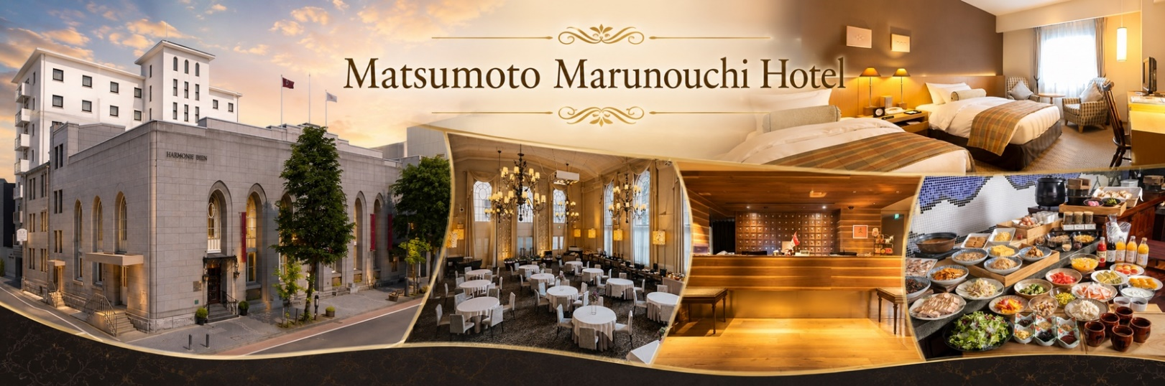
(04 ธันวาคม) เมืองฮาคุบะ – สนุกสนามลานสกี หิมะ (ไม่รวมค่าชุด&อุปกรณ์สกี) – เมืองนากาโนะ – ศาลเจ้าโทงาคุชิ
** แช่น้ำแร่ออนเซน **
06:30 น. รับประทานอาหารเช้า ณ โรงแรมที่พัก
08:00 น. พาคณะเดินทางไปยัง เมืองฮาคุบะ ระยะทางประมาณ 66 กิโลเมตร ใช้เวลาเดินทางประมาณ 2 ชั่วโมง
10:00 น. ลานสกีหิมะ ที่ Hakuba Goryu Snow Resort ให้ทุกท่านได้สนุกสนาน ที่ลานสกี Hakuba Goryu เป็นลานสกีระดับ
เวิลด์คลาสที่โดดเด่นด้วยทิวทัศน์เทือกเขาแอลป์ญี่ปุ่นอันงดงามและคุณภาพหิมะพาวเดอร์ที่ละเอียดนุ่ม มีเส้นทางวิ่งหลากหลายระดับเชื่อมต่อกับลานสกี Hakuba 47 โดยตรง พร้อมสิ่งอำนวยความสะดวกครบครันที่ "Goryu Escal Plaza" ศูนย์บริการขนาดใหญ่ที่มีร้านอาหาร ร้านเช่าอุปกรณ์ และออนเซ็นให้บริการ นอกจากนี้ยังมีโซนกิจกรรมหิมะสำหรับเด็ก และบริการทัวร์ขับสโนว์โมบิลลุยป่าหิมะสุดเร้าใจ ถือเป็นจุดหมายปลายทางที่ตอบโจทย์ทั้งนักสกีมือใหม่ ครอบครัว และผู้รักการผจญภัยได้อย่างสมบูรณ์แบบที่สุดในที่เดียว (หากในช่วงต้นเดือนธันวาคมลานสกี Hakuba Goryu Snow Resort ยังไม่มีหิมะเพียงพอสำหรับทำกิจกรรม) ทางเราจะปรับเปลี่ยนเส้นทางนำท่านไปเที่ยวชม Hakuba Bridge (สะพานฮาคุบะโอฮาชิ) สะพานแลนด์มาร์กสำคัญที่ทอดข้ามแม่น้ำมัตสึคาวะ (Matsukawa River) ซึ่งได้รับการคัดเลือกให้เป็นหนึ่งใน "100 ถนนที่สวยที่สุดในญี่ปุ่น" จากจุดนี้ท่านจะได้ชมทัศนียภาพอันยิ่งใหญ่ตระการตาของเทือกเขาแอลป์ญี่ปุ่น 3 ยอดงามแห่งฮาคุบะ (Hakuba Sanzan) ที่มีหิมะสีขาวปกคลุมบริเวณยอดเขา ตัดกับสายน้ำใสสะอาดสีฟ้าเทอร์ควอยซ์ที่ไหลผ่านใต้สะพาน เป็นจุดถ่ายรูปมุมกว้างที่สวยงามที่สุดแห่งหนึ่งที่ไม่ควรพลาดในทุกฤดูกาล
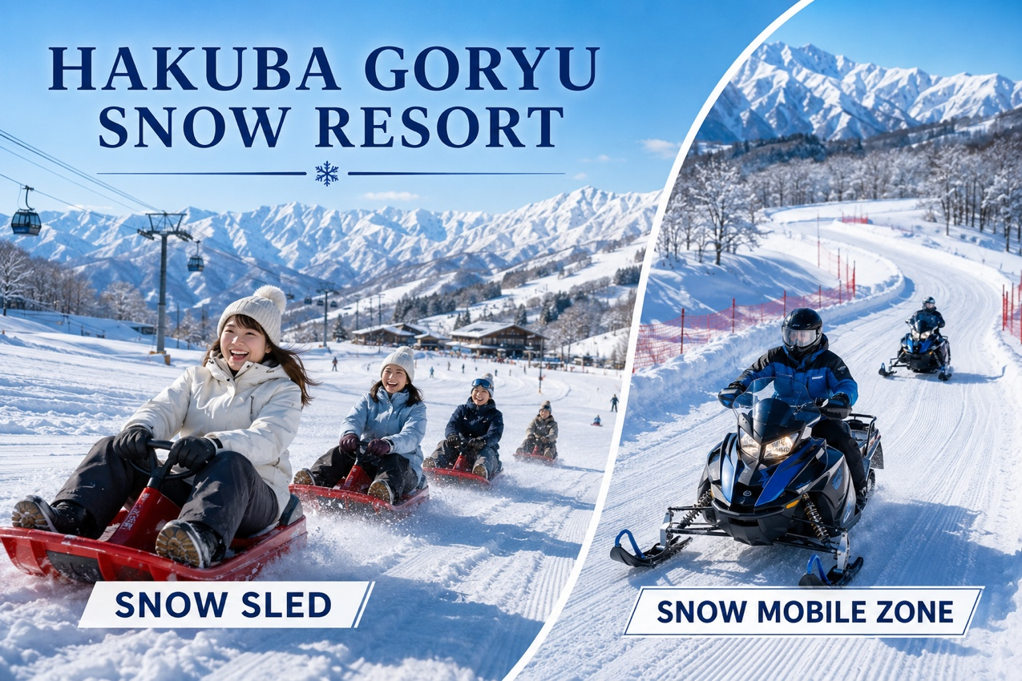
12:00 น. พาคณะเดินทางไปรับประทานอาหารกลางวัน
12:30 น. รับประทานอาหารกลางวัน เมนูอาหารชุดญี่ปุ่น เมนูไก่ทงกัสสึ เสริฟพร้อมซุป และข้าวสวย เพิ่มเติม ด้วยสลัดผัก
และน้ำดื่ม
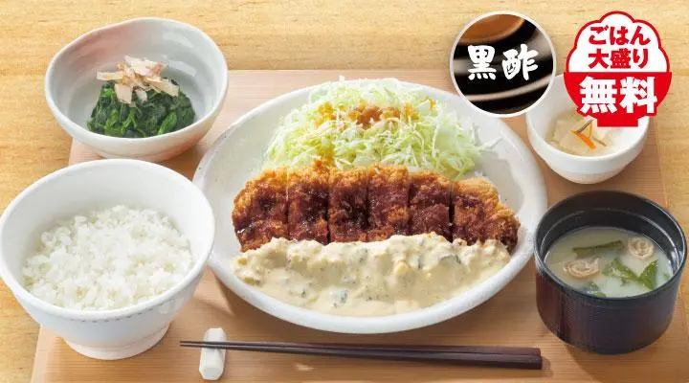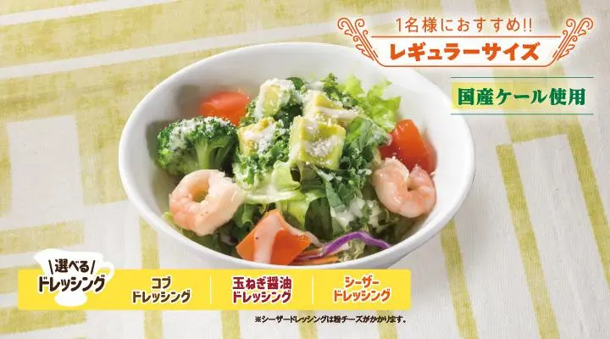
13:30 น. พาคณะเดินทางไปยัง เมือง นากาโน่ ศาลเจ้าโทงาคุชิ จินจะ ระยะทางประมาณ 47 กิโลเมตร ใช้เวลาเดินทาง
ประมาณ 1 ชั่วโมง
14:30 น. ศาลเจ้าโทงาคุชิ (Togakushi Shrine) เป็นหนึ่งในจุดรับพลังชีวิต (Power Spot) ที่ศักดิ์สิทธิ์และงดงามที่สุดของ
ญี่ปุ่น ตั้งอยู่ท่ามกลางป่าสนยักษ์อายุกว่า 400 ปีที่เรียงรายสูงตระหง่านสองข้างทางเดินทอดยาวสู่วิหารบนภูเขา ไฮไลต์เด่นที่ห้ามพลาดคือการเดินลุยหิมะแรกสูดอากาศบริสุทธิ์เพื่อสัมผัสความลึกลับของ ทิวแถวต้นสนยักษ์ (Okusha Sugi-Namiki) พร้อมแวะลิ้มลอง โทงาคุชิโซบะ รสเลิศหลังเดินเสร็จ สำหรับวิธีการขอพรเพื่อความเป็นสิริมงคล ให้โค้งคำนับตรงเสาโทริอิทางเข้า นำน้ำศักดิ์สิทธิ์มาล้างมือและปากให้สะอาด เมื่อถึงหน้าวิหารหลักให้โยนเหรียญห้าเยน สั่นกระดิ่ง โค้งคำนับ 2 ครั้ง ตบมือ 2 ครั้ง อธิษฐานขอพรอย่างตั้งใจ และปิดท้ายด้วยการโค้งคำนับอีก 1 ครั้งอย่างนอบน้อม (เน้นขอพรด้านธุรกิจ)
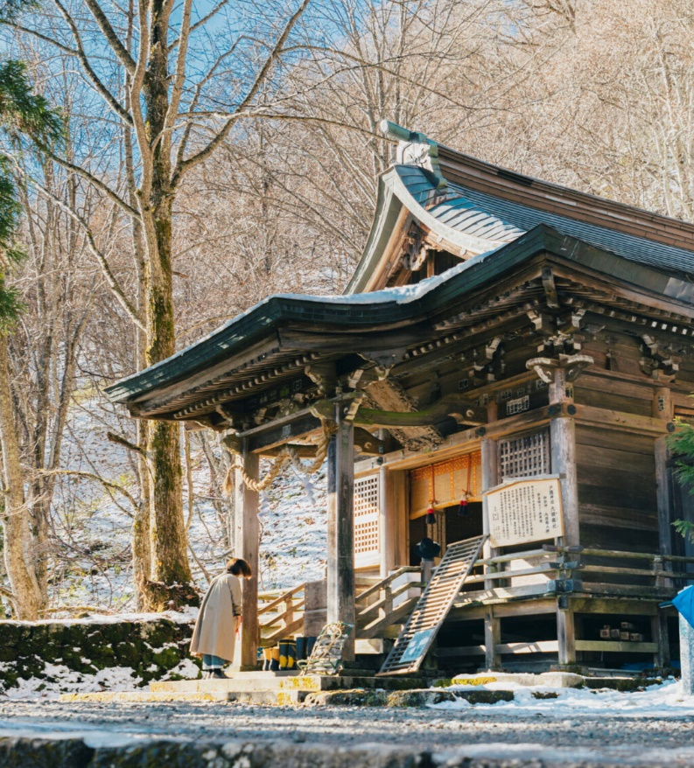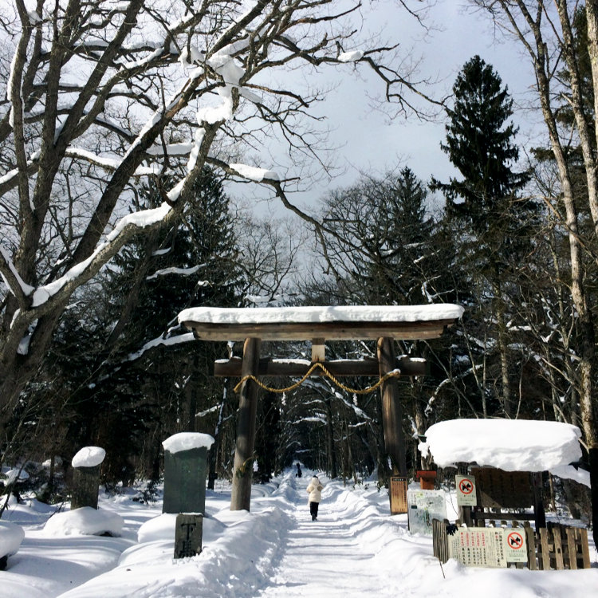
16:00 น. พาคณะเดินทางไปยัง โรงแรมที่พัก ระยะทางประมาณ 63 กิโลเมตร ใช้เวลาเดินทางประมาณ 1 ชั่วโมง
18:00 น. รับประทานอาหารเย็น ณ โรงแรมที่พัก หลังรับประทานอาหาร ให้ท่านได้แช่น้ำแร่ ออนเซน เพื่อผ่อนคลายจากความ
เหนื่อยล้า
ที่พัก โรงแรม Mercure Nagano Matsushiro Resort & Spa หรือเทียบเท่า
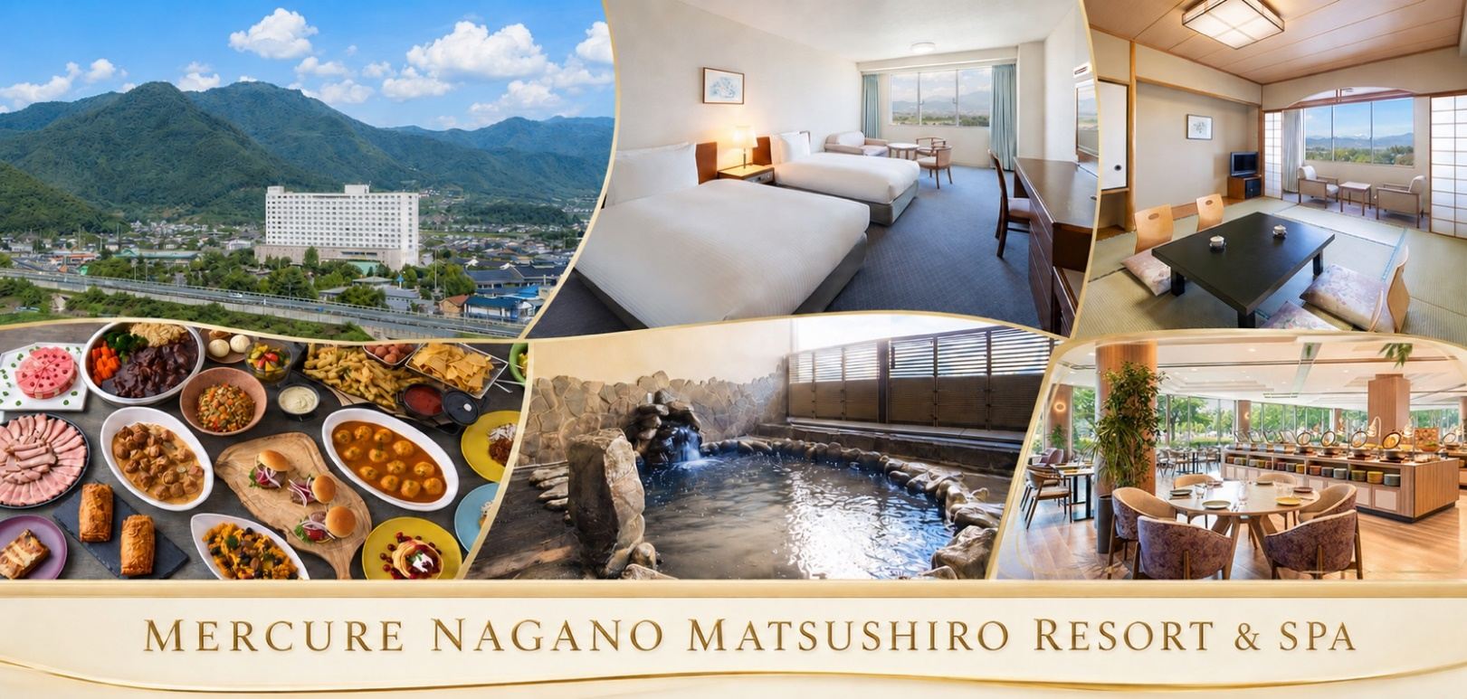
(05 ธันวาคม) เมืองยามานาชิ – สวนโออิชิ ปาร์ค – พิธีชงชา – ศาลเจ้าคิตะคุจิ** แช่น้ำแร่ออนเซน พร้อมทานขาปูยักษ์ **
06:30 น. รับประทานอาหารเช้า ณ โรงแรมที่พัก
08:00 น. พาคณะเดินทางไปยัง เมืองยามานาชิ ระยะทางประมาณ 190 กิโลเมตร ใช้เวลาเดินทางประมาณ 3 ชั่วโมง
11:00 น. สวนโออิชิ ปาร์ค (Oishi Park) ในเดือนธันวาคม จะเผยเสน่ห์ความงามที่สะกดสายตาในแบบที่แตกต่างออกไป ด้วย
ทัศนียภาพของภูเขาไฟฟูจิที่สวมหมวกหิมะสีขาวโพลนอย่างสมบูรณ์แบบและชัดเจนที่สุดในรอบปี เนื่องจากสภาพอากาศฤดูหนาวที่ปลอดโปร่งไร้เมฆ หมอกบดบัง ไฮไลต์เด่นคือภาพสะท้อนอันงดงามของฟูจิซังบนผืนน้ำนิ่งสงบของทะเลสาบคาวากุจิโกะ ควบคู่ไปกับการจัดแสดงไฟประดับฤดูหนาว (Winter Illumination) ที่ส่องประกายระยิบระยับล้อไปกับแสงดาวยามค่ำคืน ชวนให้คุณมาเดินเล่นสูดอากาศหนาวสุดสดชื่น ถ่ายภาพมุมโปสการ์ดระดับตำนาน และอุ่นร่างกายด้วยซุปผักร้อน ๆ หรือไอศกรีมซอฟต์เสิร์ฟยอดฮิตท่ามกลางบรรยากาศสุด โรแมนติกที่รับรองว่าจะประทับใจไม่มีวันลืม
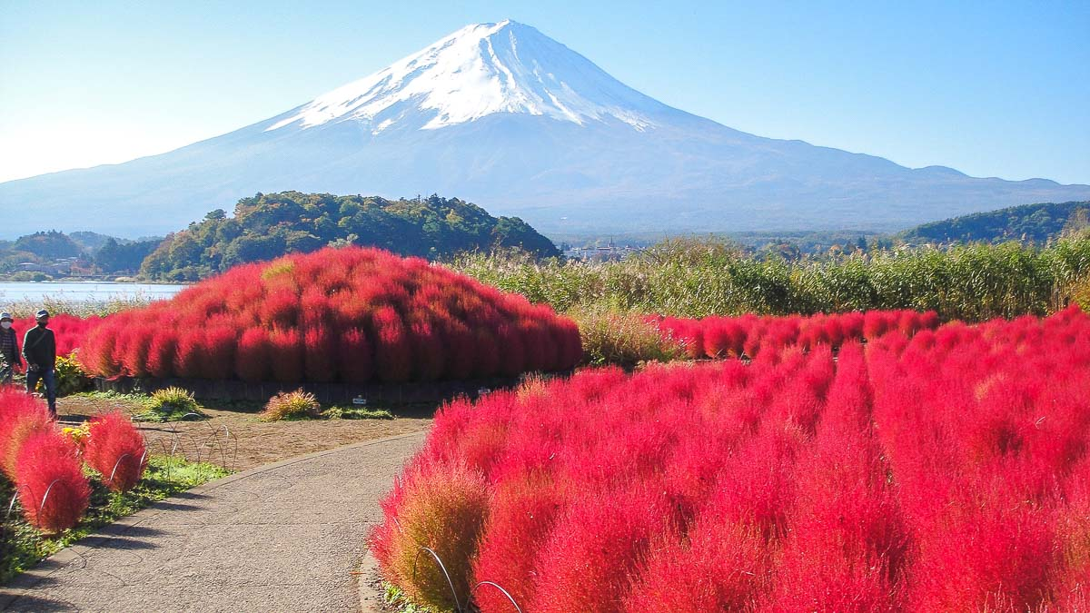
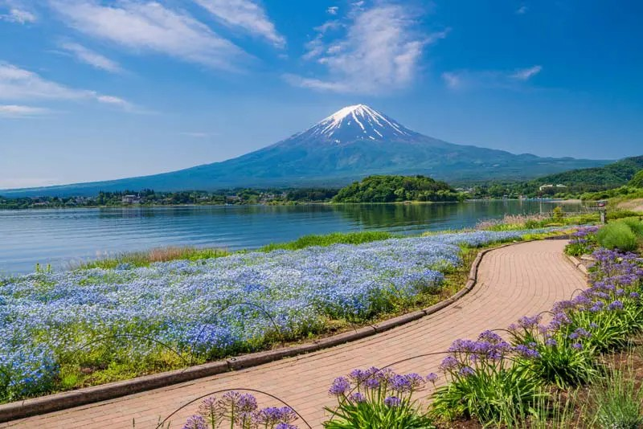
12:30 น. พาคณะเดินทางไปยัง ร้านอาหารกลางวัน ระยะทางประมาณ 8 กิโลเมตร ใช้เวลาเดินทางประมาณ 20 นาที
13:00 น. รับประทานอาหารกลางวัน เมนู หมูย่างบนหินภูเขาไฟ
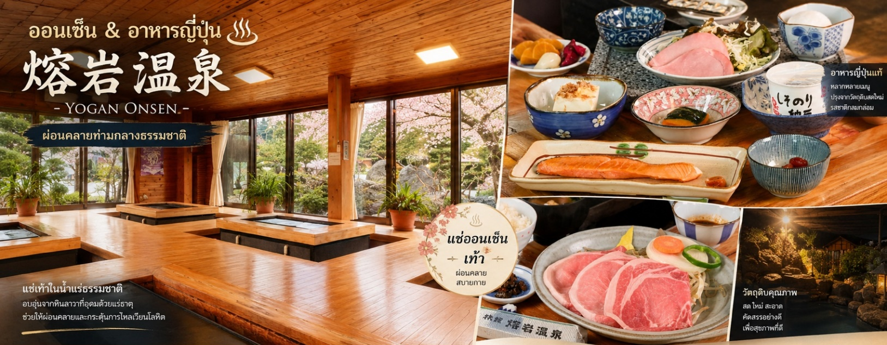
14:00 น. พาคณะไปยัง กิจกรรมพิธีชงชา ระยะทางประมาณ 5 กิโลเมตร ใช้เวลาเดินทางประมาณ 20 นาที
14:30 น. ดื่มด่ำกับเสน่ห์ "พิธีชงชา" แบบฉบับญี่ปุ่นดั้งเดิม ณ Diaplus Fuji Kawaguchiko ที่จะพาท่านเข้าสู่โลกแห่งความสงบ เรียนรู้ศาสตร์การชงชาและศิลปะการต้อนรับอันนอบน้อม พร้อมเปิดประสบการณ์ให้ท่านได้ทดลองตีมัทฉะแท้ๆ ด้วยตัวเอง และทานคู่กับขนมหวานญี่ปุ่นแสนอร่อย เป็นไฮไลต์ห้ามพลาดเพื่อเติมเต็มทริปเที่ยวชมภูเขาไฟฟูจิให้สมบูรณ์และน่าประทับใจยิ่งขึ้น
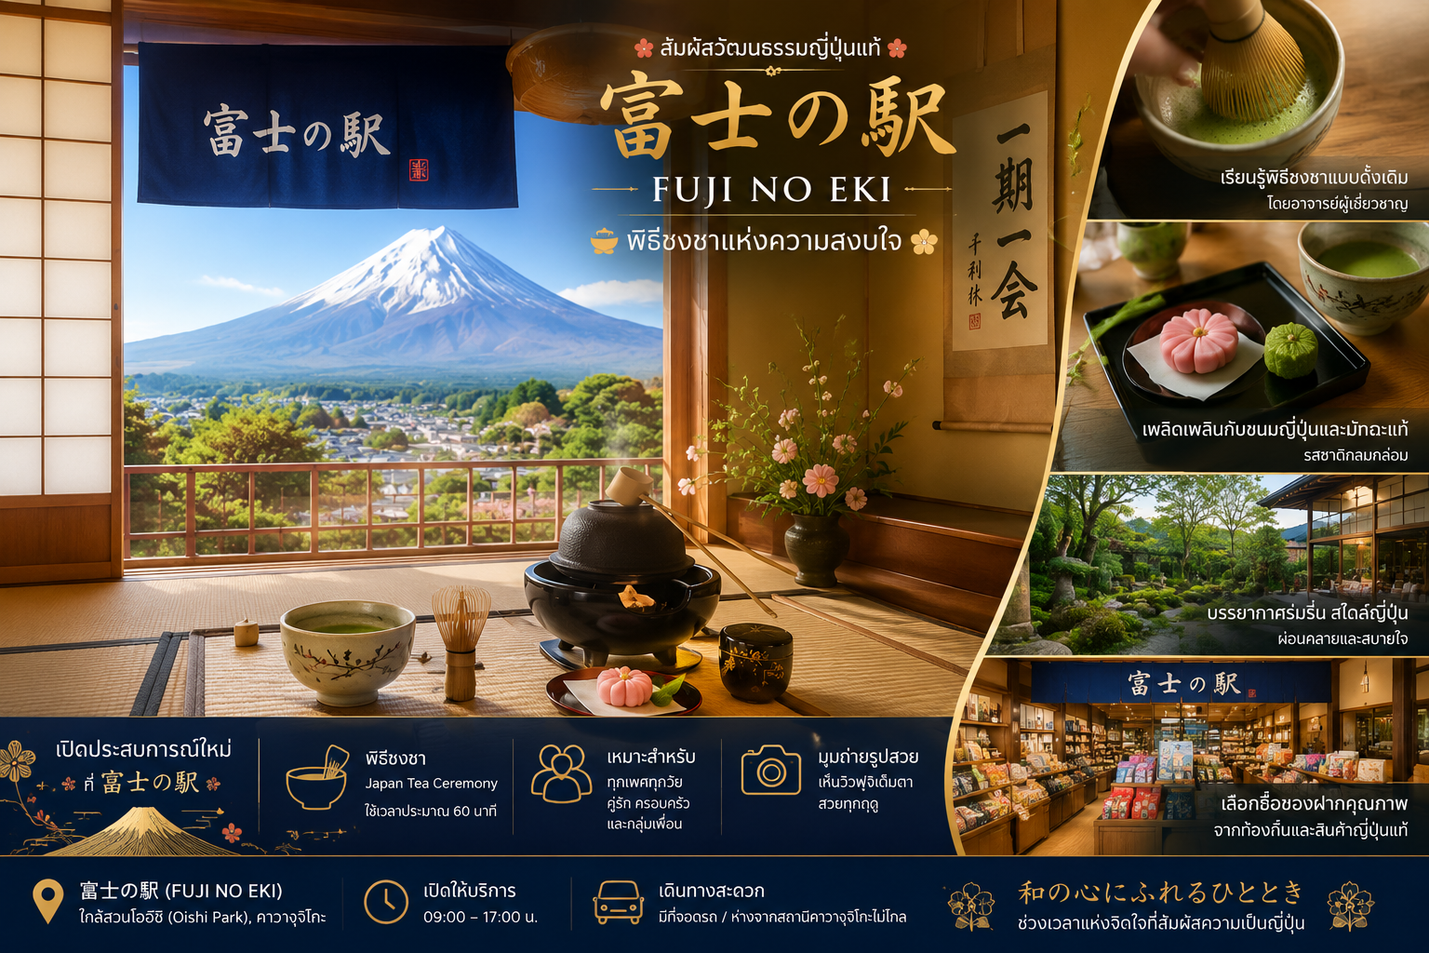
16:00 น. พาคณะเดินทางไปยัง ศาลเจ้าคิตะกุจิ ระยะทางประมาณ 7 กิโลเมตร ใช้เวลาเดินทางประมาณ 20 นาที
16:30 น. ศาลเจ้าคิตะกุจิฮงกู ฟูจิเซนเกน (Kitaguchi Hongu Fuji Sengen Shrine) ตั้งอยู่ท่ามกลางป่าสนโบราณอันเงียบ
สงบและขรึมขลัง เป็นจุดเริ่มต้นของการปีนเขาภูเขาไฟฟูจิมาแต่โบราณ ไฮไลต์สะกดสายตาคือเสาโทริอิไม้ขนาดยักษ์และต้นซีดาร์ศักดิ์สิทธิ์อายุกว่าพันปีที่แผ่พลังชีวิตอันยิ่งใหญ่ จุดที่ต้องขอพรคือ "วิหารหลัก (Honden)" เพื่อกราบไหว้เทพีแห่งภูเขาไฟฟูจิ โดยนิยมขอพรเรื่อง ความปลอดภัยในการเดินทาง การประสบความสำเร็จในชีวิต และเรื่องคู่ครองหรือความรักที่สมหวัง ถือเป็นพิกัดเติมพลังใจสุดลึกลับที่ไม่ควรพลาด
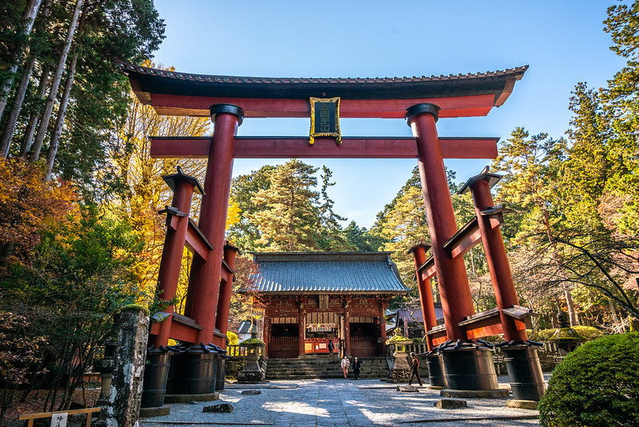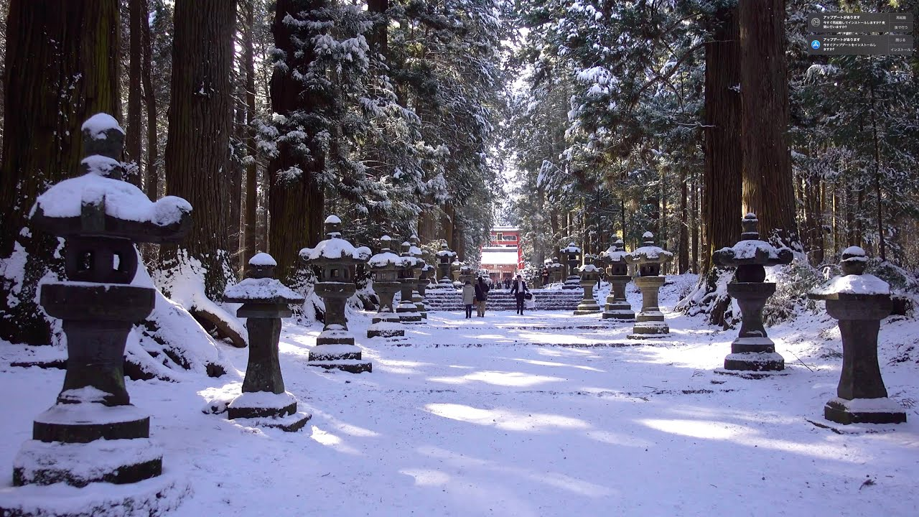
17:30 น. พาคณะเดินทางไปยัง โรงแรมที่พัก ระยะทางประมาณ 11 กิโลเมตร ใช้เวลาเดินทางประมาณ 20 นาที
18:30 น. รับประทานอาหารเย็น เมนู ขาปูบุฟเฟ่ต์ ณ โรงแรมที่พัก หลังประทานอาหาร ให้ท่านแช่น้ำแร่ออนเซน เพื่อผ่อนคลายจากการเหนื่อยล้า
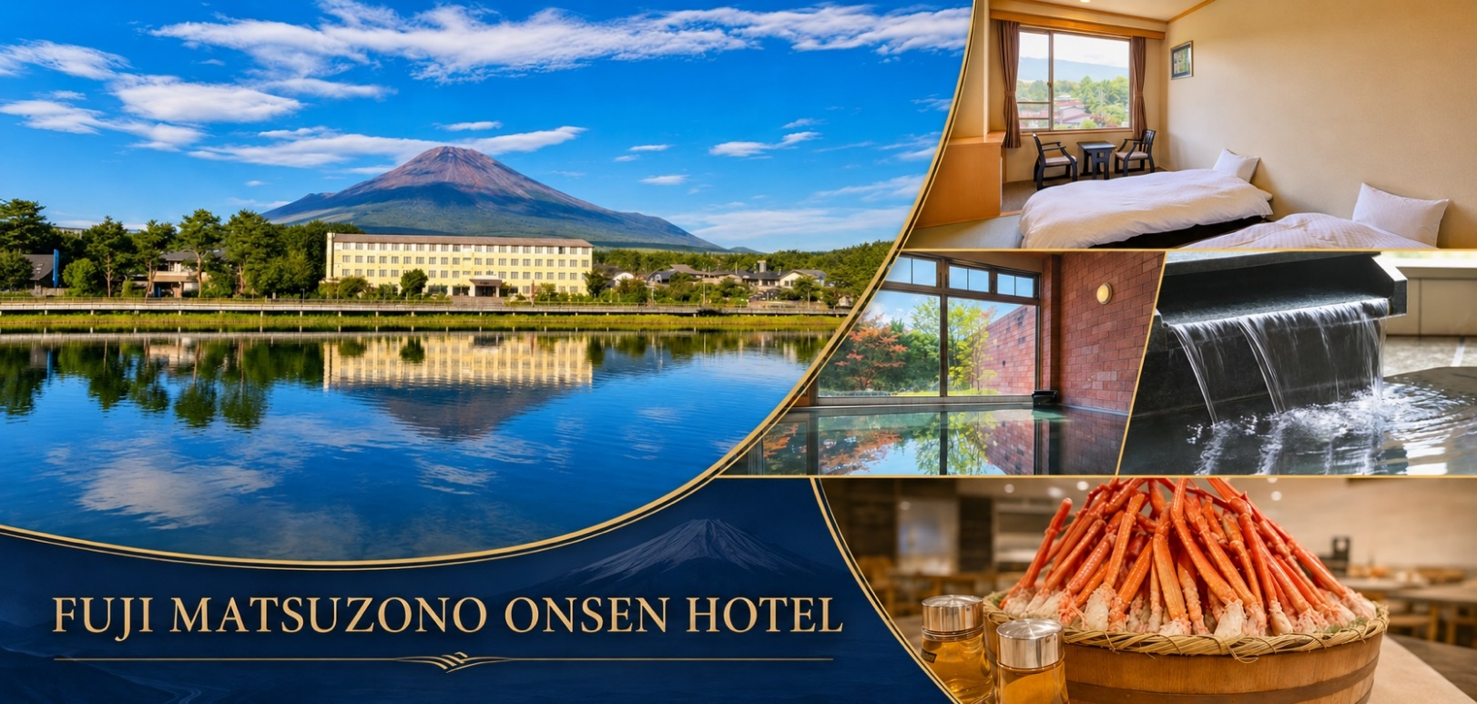
(06 ธันวาคม) ช้อปปิ้งเอาท์เลท - เมืองโตเกียว - ช้อปปิ้งชินจูกุ
06:30 น. รับประทานอาหารเช้า ณ โรงแรมที่พัก
08:00 น. พาคณะเดินทางไปยัง เมืองโกเทมบะ ระยะทางประมาณ 25 กิโลเมตร ใช้เวลาเดินทางประมาณ 30 นาที
08:30 น. โกเทมบะ พรีเมียม เอาท์เล็ท (Gotemba Premium Outlets) เป็นสวรรค์แห่งการช้อปปิ้งที่ใหญ่ที่สุดในญี่ปุ่น โดด
เด่นด้วยทัศนียภาพอันงดงามของภูเขาไฟฟูจิขนาดมหึมาเป็นฉากหลังระดับโปสการ์ด ให้คุณเพลิดเพลินกับบรรยากาศการเดินเล่นสไตล์เมืองจำลองตะวันตกที่สะอาดตา แหล่งซื้อของไฮไลต์แบ่งเป็น โซน West, East และ Hill Side ที่รวบรวมแบรนด์เนมระดับโลก แฟชั่นสตรีทแวร์ เครื่องสำอาง และอุปกรณ์กีฬาชั้นนำกว่า 290 ร้านค้า อาทิ Gucci, Prada, Nike, Dyson ในราคาลดพิเศษทุกวัน ถือเป็นจุดแวะพักเติมเต็มความสุขที่ผสมผสานการช้อปปิ้งและวิวมุมสูงอันตระการตาได้อย่างลงตัวที่สุด
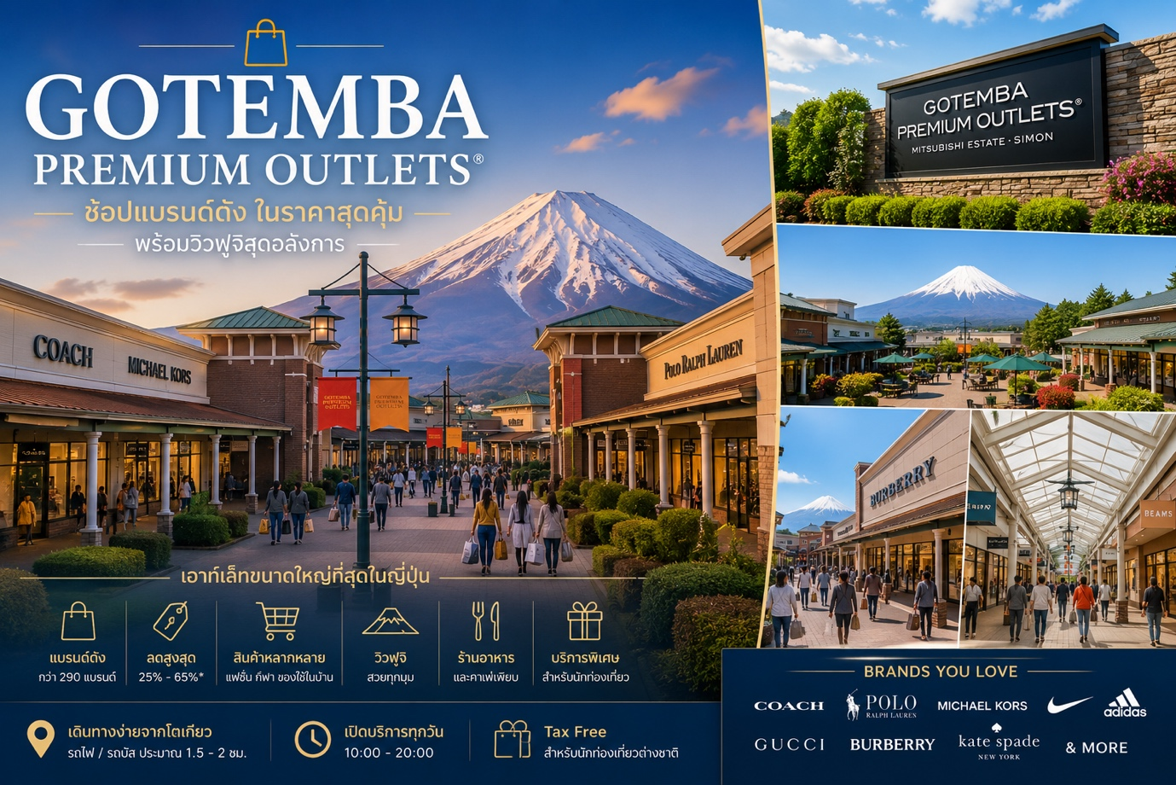
กลางวัน แจกคูปองเงินสด มูลค่า 2,000 เยน เพื่อไม่ให้เสียเวลาในการช้อปปิ้ง
12:30 น. พาคณะเดินทางไปยัง เมืองโตเกียว ระยะทางประมาณ 98 กิโลเมตร ใช้เวลาเดินทางประมาณ 2 ชั่วโมง
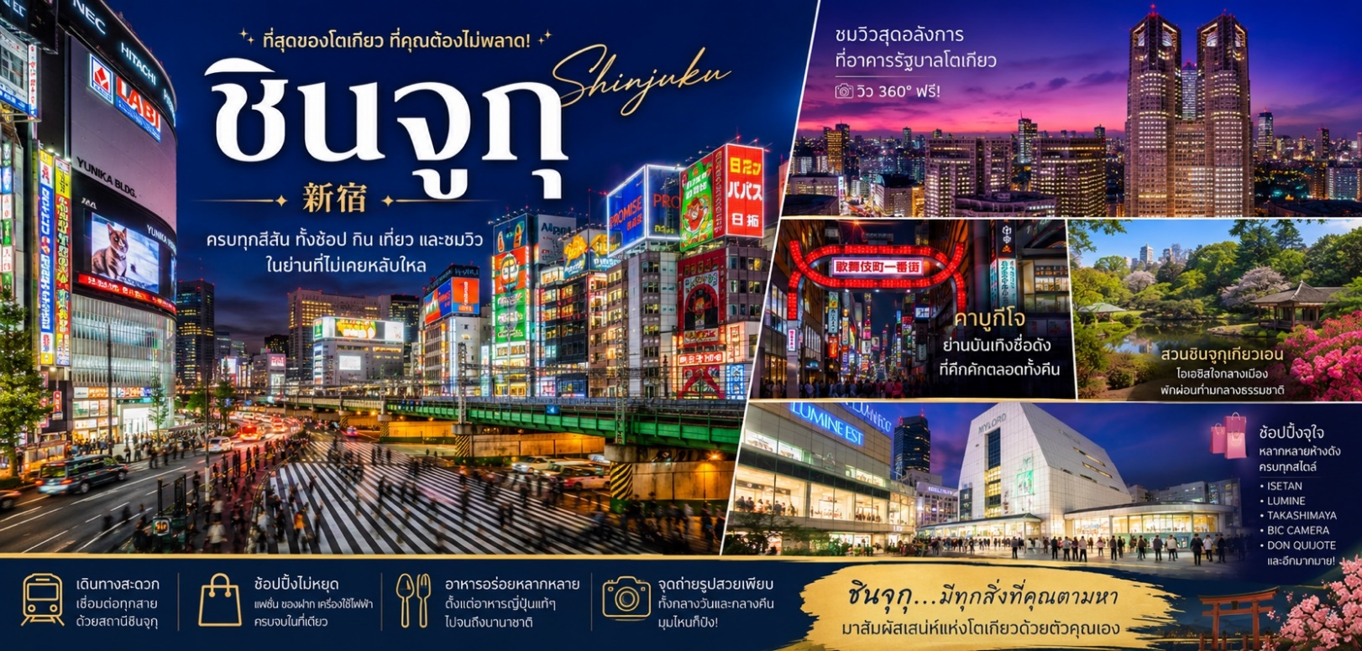
14:30 น. ย่านชินจูกุ (Shinjuku) เป็นสุดยอดเมกกะแห่งการช้อปปิ้งและแสงสีที่คึกคักที่สุดในโตเกียว ตอบโจทย์ทุกสไตล์ด้วยแหล่งช้อปชั้นนำอย่างห้าง Isetan และ Lumine สำหรับสายแฟชั่น หรือ Yodobashi Camera สำหรับสินค้าไอทีและโมเดล ส่วนสายกินห้ามพลาดลิ้มลองราเมนซุปปลาแห้งรสเข้มข้นที่ร้าน Ramen Nagi ย่านโกลเดนไก หรือจะไปเดินซึมซับบรรยากาศสตรีทฟู้ดและยากิโทริย้อนยุคเคล้าเครื่องดื่มเย็นๆ ที่ตรอก Omoide Yokocho ก็ช่วยเติมเต็มทริปชินจูกุให้สนุกและครบรสที่สุด
16:30 น. พาคณะเดินทางไป รับประทานอาหารเย็น
17:00 น. รับประทานอาหารเย็น เมนู ชาบูบุฟเฟ่ต์
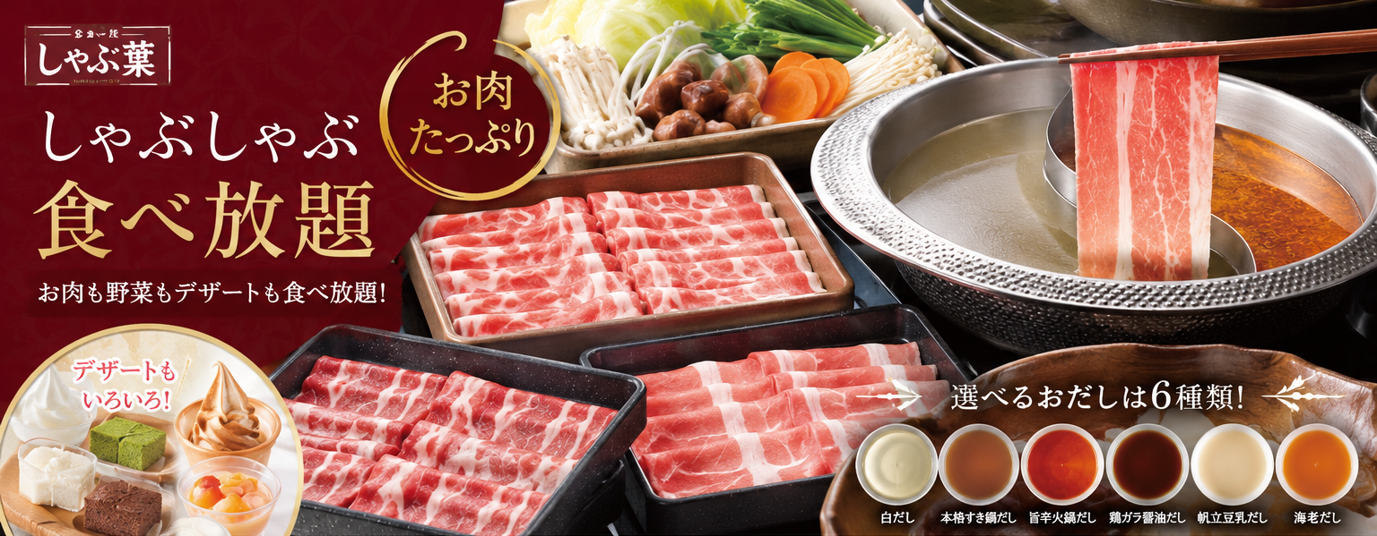
18:00 น. พาคณะเดินทางไปยัง โรงแรมที่พัก
ที่พัก โรงแรม Granbell Shinjuku Hotel หรือเทียบเท่า
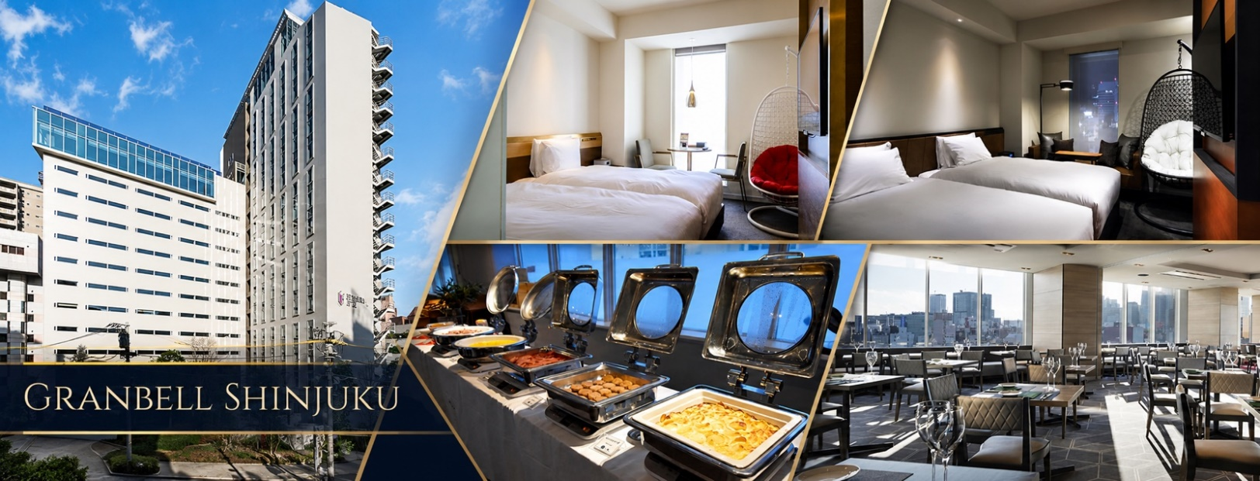
(07 ธันวาคม) วัดหัวไชเท้า (วัดมัตสึจิยามะ) – ศาลเจ้าคันดะ มีโยอิน - โอไดบะ - สนามบินฮาเนดะ
06:30 น. รับประทานอาหารเช้า ณ โรงแรมที่พัก
09:00 น. พาคณะเดินทางไปยัง วัดหัวไชเท้า ระยะทางประมาณ 11 กิโลเมตร ใช้เวลาเดินทางประมาณ 30 นาที
09:30 น. วัดมัตสึจิยามะ โชเดน (Matsuchiyama Shoden) หรือ "วัดหัวไชเท้า" ย่านอาซากุสะ เป็นวัดสุดยูนีคที่เปี่ยมด้วย
ความสงบและสัญลักษณ์อันเป็นเอกลักษณ์ โดยมีไฮไลต์คือการถวาย "หัวไชเท้าสด" เพื่อชำระล้างจิตใจให้บริสุทธิ์ และสัญลักษณ์ "ถุงเงิน" แห่งความมั่งคั่ง สำหรับจุดขอพรหลักคือ พระวิหารโชเดน ซึ่งผู้คนนิยมเดินทางมา ขอพรในเรื่อง ความปรองดองในครอบครัว การเจอคู่ครองที่ดี และความสำเร็จในหน้าที่การงานรวมถึงการค้าขายให้เจริญรุ่งเรือง ถือเป็นพิกัดสายมูสุดลึกลับ
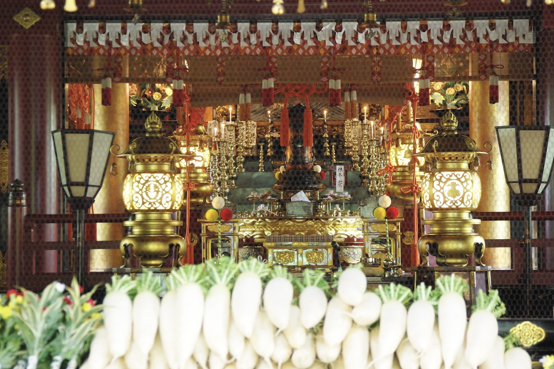
11:00 น. พาคณะเดินทางไปยัง ศาลเจ้าคันดะ มีโยจิน ระยะทางประมาณ 4 กิโลเมตร ใช้เวลาเดินทางประมาณ 20 นาที
11:20 น. ศาลเจ้าคันดะ เมียวจิน (Kanda Myojin Shrine) เป็นศาลเจ้าเก่าแก่กว่าพันปีที่มีสีสันสดใสและทรงพลังที่สุดแห่ง
หนึ่งในโตเกียว โดดเด่นด้วยการผสมผสานความขรึมขลังแบบดั้งเดิมเข้ากับวัฒนธรรมอนิเมะยุคใหม่ได้อย่างน่าอัศจรรย์ใจ สำหรับจุดขอพรหลักคือการกราบไหว้ เทพเจ้าไดโกคุเต็น (Daikokuten) และ เทพเจ้าเอบิสึ (Ebisu) ซึ่งขึ้นชื่ออย่างมาก ในการขอพรเรื่อง ความสำเร็จในธุรกิจการค้า การเจริญเติบโตในหน้าที่การงาน การสร้างเครือข่ายพันธมิตรหรือคู่ค้าที่ดี (En-musubi) และการปัดเป่าอุปสรรคทั้งปวง ถือเป็นพิกัดเติมพลังใจที่เต็มไปด้วยชีวิตชีวาและไม่ควรพลาดเป็นอย่างยิ่ง
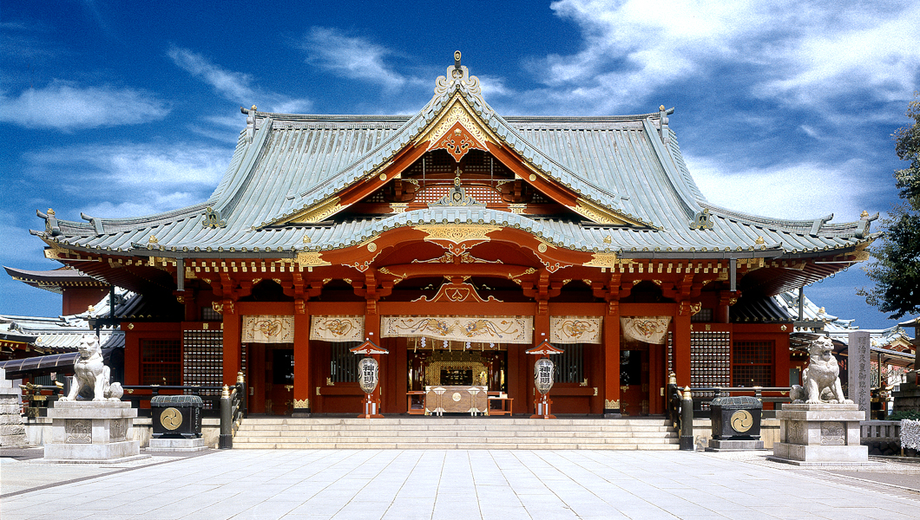
13:00 น. รับประทานอาหารกลางวัน เมนู บุฟเฟ่ต์ ปิ้งย่าง ให้ท่านได้เพลินเพลิน กับการย่างสไตล์ญี่ปุ่น
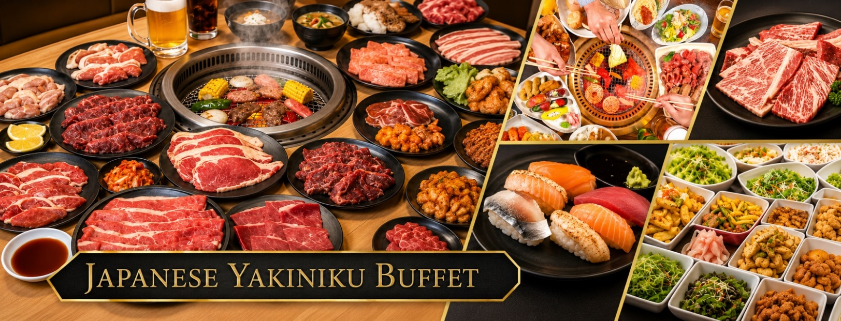
14:30 น. พาคณะเดินทางไปยัง โอไดบะ ระยะทางประมาณ 13 กิโลเมตร ใช้เวลาเดินทางประมาณ 30 นาที
15:00 น. โอไดบะ (Odaiba) เกาะมหัศจรรย์แห่งความบันเทิงริมอ่าวโตเกียวที่มอบวิวสะพานสายรุ้งและเทพีเสรีภาพจำลองสุดโร
แมนติก พร้อมตื่นตากับหุ่นยนต์กันดั้มยักษ์ขยับได้ แหล่งของที่ต้องซื้อคือสินค้าแฟชั่นและของสะสมสุดเอ็กซ์คลูซีฟที่ห้าง DiverCity Tokyo Plaza และ Decks Tokyo Beach ส่วนสายกินห้ามพลาดลิ้มลองทาโกยากิร้อนๆ จากร้านดังที่รวมตัวกันในโซน Takoyaki Museum หรือนั่งทานอาหารรับลมชมวิวยามค่ำคืนริมอ่าว เป็นพิกัดครบเครื่องที่ผสมผสานความล้ำสมัยและความผ่อนคลายได้อย่างลงตัว
18:00 น. พาคณะเดินทางไปยัง สนามบินฮาเนดะ ระยะทางประมาณ 10 กิโลเมตร ใช้เวลาเดินทางประมาณ 30 นาที
18:30 น. ถึงสนามบินฮาเนดะ
20:00 น. เคาน์เตอร์ เปิดเช็คอิน พร้อม โหลดสัมภาระ น้ำหนักกระเป๋า 23 กิโลกรัม ถือขึ้นเครื่อง 7 กิโลกรัม
(08 ธันวาคม) กรุงเทพฯ สนามบินสุวรรณภูมิ
00:20 น. ออกเดินทางไปยัง สนามบินสุวรรณภูมิ เที่ยวบิน TG 661 มีอาหารเสริฟตลอดการเดินทาง
05.25 น. เดินทางถึง สนามบินสุวรรณภูมิ โดยสวัสดิภาพ พร้อมความประทับใจ

บริษัทขอสงวนสิทธิ์ : รายการทัวร์ท่องเที่ยวสามารถเปลี่ยนแปลงหรือยกเลิกรายการตามความเหมาะสมอันเนื่องจากสภาวะอากาศการจราจร, การเมือง, สายการบิน,ขั้นตอนการตรวจคนเข้าเมืองของแต่ละประเทศหรือกรณีอื่นๆ โดยมิต้องแจ้งให้ทราบล่วงหน้าโดยมีตัวแทนบริษัท (มัคคุเทศก์, หัวหน้าทัวร์, คนขับรถของแต่ละประเทศ) เป็นผู้บริหารเวลาปรับเปลี่ยนตามความเหมาะสม ทั้งนี้ขึ้นอยู่กับสภาพการจราจร, การตรวจคนเข้าเมืองหรือสาเหตุอื่นที่ไม่ได้มาจากทางบริษัท โดยทางบริษัทจะคำนึงถึงความปลอดภัยและประโยชน์ของผู้เดินทางเป็นสำคัญ...
กรุณาอ่านรายการและเงื่อนไขข้อตกลงอย่างละเอียดก่อนทำการจองทัวร์หรือชำระเงินจากนั้นจะถือว่าลูกค้ารับทราบตามข้อกำหนดของบริษัทหากเกิดความเสียหายใดๆขึ้น ทางบริษัทจะไม่รับผิดชอบทุกกรณี.

อัตราค่าบริการ
วันเดินทาง | ผู้ใหญ่พัก  2-3 ท่านต่อห้อง | เด็กอายุ 2-11 ปี  พักกับผู้ใหญ่ 2 ท่าน | พักเดี่ยว
2 – 8 ธันวาคม2569 | 78,900.- | 76,900.- | 12,000.-
***เด็กอายุ 2-18 ปี เงื่อนไขและราคา สำหรับผู้เดินทาง ที่อายุไม่ถึง 18 ปีและไม่ได้เดินทางกับ มารดา ต้องมี
จดหมายยินยอมให้บุตรเดินทางไปต่างประเทศจากบิดาหรือมารดาแนบมาด้วย***

